МІНІСТЕРСТВО ОСВІТИ І НАУКИ УКРАЇНИ

Національний аерокосмічний університет ім. М.Є. Жуковського

«Харківський авіаційний інститут»

Факультет радіоелектроніки, комп’ютерних систем та інфокомунікацій

Кафедра комп’ютерних систем, мереж і кібербезпеки (503)

Лабораторна робота № *2*

|  |  |
| --- | --- |
|  | *Класи, об’єкти, екземпляри. Члени класів* |
|  | (назва лабораторної роботи) |
| з дисципліни | *Технології програмування* |
|  | (шифр)  ХАІ**.**503**.**525a**.**03О**.**123-Комп'ютерна інженерія**,** ПЗ №9629619 |

|  |  |  |
| --- | --- | --- |
| Виконав студент гр. | 525а | *Литвиненко А.В.* |
| 04.10.2022 | (№ групи) | (П.І.Б.) |
| (підпис, дата) |  |  |
| Перевірив | канд. техн. наук, доцент | |
|  |  | *Є. В. Бабешенко* |
| (підпис, дата) |  | (П.І.Б.) |

Харків – 2022

**Тема роботи:** Класи, об’єкти, екземпляри. Члени класів

**Мета роботи**: Ознайомитися з такими членами класів, як «властивість» та «конструктор». Закріпити на практиці використання readonly-полів та статичних полів. Навчитися використовувати специфікатори доступу для членів класу. Вивчити призначення опціональних параметрів у методів. Створити документуючі коментарі.

**Варіант 5**

**Задача 1**

**Частина 1**. Постановка завдання

**Умова:** 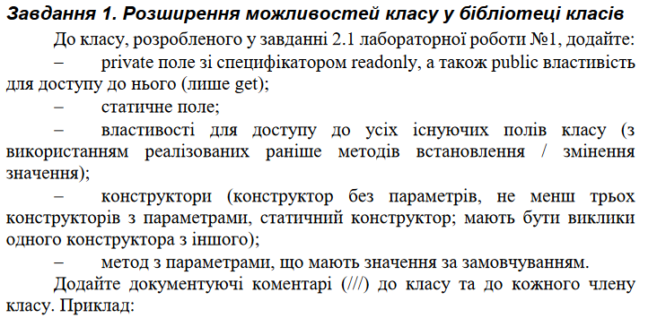

**Умова з додатка:** треба створити клас міста

**Частина 2**. Схема класу

На основі постановки завдання розроблений алгоритм, представлений на рисунку 1.

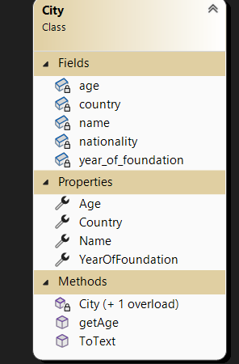

Рисунок 1 - Схема класу

* age – вік міста, ціле число
* country – країна, строка
* name – назва міста, строка
* nationality – національність міста, строка
* year_of_foundation – рік заснування
* Age – конструктор, що ЛИШЕ повертає значення
* Country – конструктор, що повертає і признаю значення полю country
* Name - конструктор, що повертає і признаю значення полю name
* YearOfFoundation - конструктор, що повертає і признаю значення полю year_of_foundation
* City – конструктор класу
* getAge – геттер конструктора Age
* ToText – використовує конструктори та властивості для створення одного повідомлення

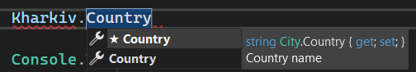

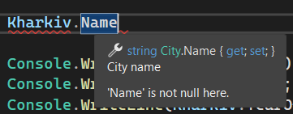 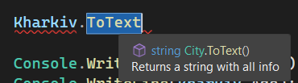 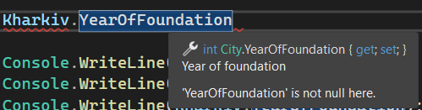

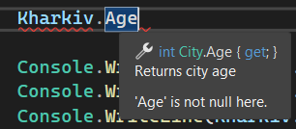

**Частина 3. Текст програми**

**Task02.App**

using Task02;

namespace Taask02_App

{

internal class Program

{

static void Main(string[] args)

{

City Kharkiv = new City("Kharkiv", 1654, "Ukraine");

Kharkiv.Name = "Kharkiv";

Kharkiv.Country = "Ukraine";

Kharkiv.YearOfFoundation = 1654;

Console.WriteLine(Kharkiv.Name);

Console.WriteLine(Kharkiv.Age);

Console.WriteLine(Kharkiv.YearOfFoundation);

Console.WriteLine(Kharkiv.ToText());

}

}

}

**Class1.cs**

namespace Task02

{

public class City

{

// Властивості

private string name;

private int year_of_foundation;

private int age;

private string country;

private static string nationality;

// Static Constructor

static City() => nationality = "Ukrainian";

// Constructor #1

public string Name

{

get => name;

set => name = value;

}

// Constructor #2

public int YearOfFoundation

{

get => year_of_foundation;

set => year_of_foundation = value;

}

public int Age

{

get => getAge();

}

// Connstructor #3

public string Country

{

get => country;

set => country = value;

}

public City(string name, int year_of_foundation, string country)

{

Name = name;

Country = country;

YearOfFoundation = year_of_foundation;

}

// Get Age of the city

public int getAge()

{

if(year_of_foundation < 0)

{

return 0;

}

return DateTime.Now.Year - year_of_foundation;

}

public string ToText()

{

return String.Format("The city {0} in {1} founded in {2} with {3} age is {4}", Name, Country, YearOfFoundation, DateTime.Now.Year - YearOfFoundation, nationality);

}

}

}

**Задача 2**

**Частина 1**. Постановка завдання

**Умова:**

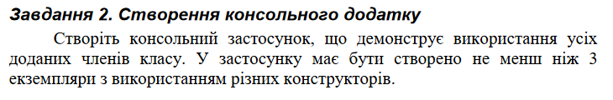

**Умова з додатка:** треба створити клас міста

**Тестовий набір:**

|  |  |  |  |
| --- | --- | --- | --- |
| Name | Country | YearOfFoundation | Nationality |
| Kharkiv | Ukraine | 1654 | Ukrainian |

**Скриншоти виконання:**

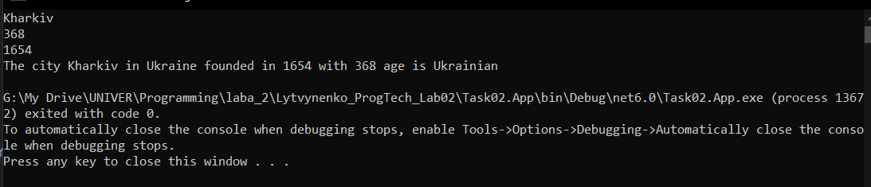

**Висновки**

Під час цієї лабораторної роботи я навчився використовувати конструктори на практиці, у вивчені матеріале мені допомогла детальна офіційна інструкція яка дуже добре написана, створив безліч конструкторів, викликав їх геттери і сеттери, закоментував їх для гарного сприйняття і розуміння мого коду.